**«Отчет по профилактике безопасности дорожного движения в МКДОУ «Детский сад № 27 «Журавушка» за декабрь 2019года».**

В работе с детьми мы использовали беседу на тему «Общественный транспорт». Она имеет большое воспитательное значение. Беседа в первую очередь является методом обогащения, уточнения и систематизации знаний и представлений детей, полученных ими в процессе повседневной жизни и на занятиях.  Посредством бесед дети целенаправленно усваивают сведения о конкретных предметах и явлениях, учатся словом передавать признаки предметов, действия с предметами. Участвуя в беседе, ребенок учится концентрировать свое мнение на одном предмете, вспоминает то, что знает о нем, приучается логически мыслить. В беседе воспитатель учит ребенка четко выражать свои мысли, развивает умение слушать и понимать вопросы, правильно формулировать ответ на них. В беседе мы поговорили о видах транспорта, рассмотрели их и так же ознакомились с правилами поведения в нём. Правила поведения в общественном транспорте необходимо знать каждому. Ведь человек очень часто пользуется этим видом транспорта в поездках на работу, в школу, по делам или в гости. И даже если в вашей семье больше ездят на собственной машине, все равно иногда приходится воспользоваться общественным транспортом, чтобы достичь пункта назначения. Знание этих правил защитит детей от травм.

**Цель:** закрепление представлений о видах общественного транспорта и ознакомление с правилами поведения в общественном транспорте и вне его.  
**Задачи:**  
- Дать представление об отличительных признаках общественного транспорта;  
- Расширять знания о правилах поведения на дороге;  
-Формировать навыки культурного **поведения в общественном транспорте;**

- Воспитывать ответственность за свою жизнь.

На фото дети средней группы «Смешарики» и подготовительной группы «Смурфики».

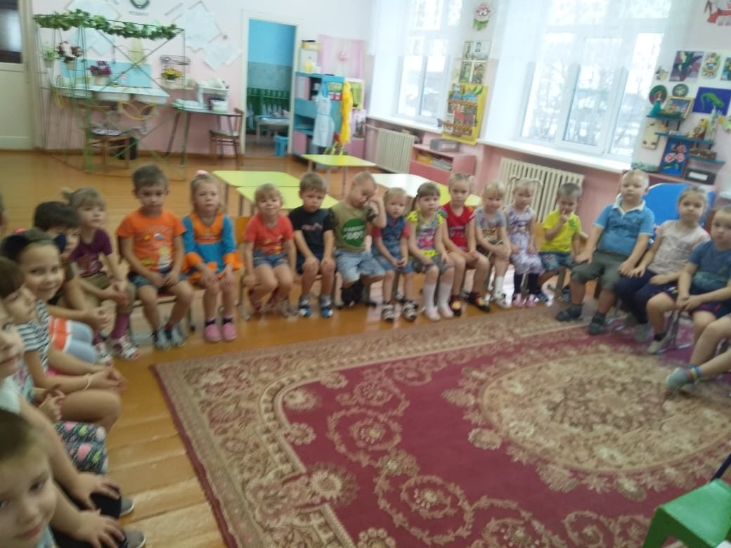

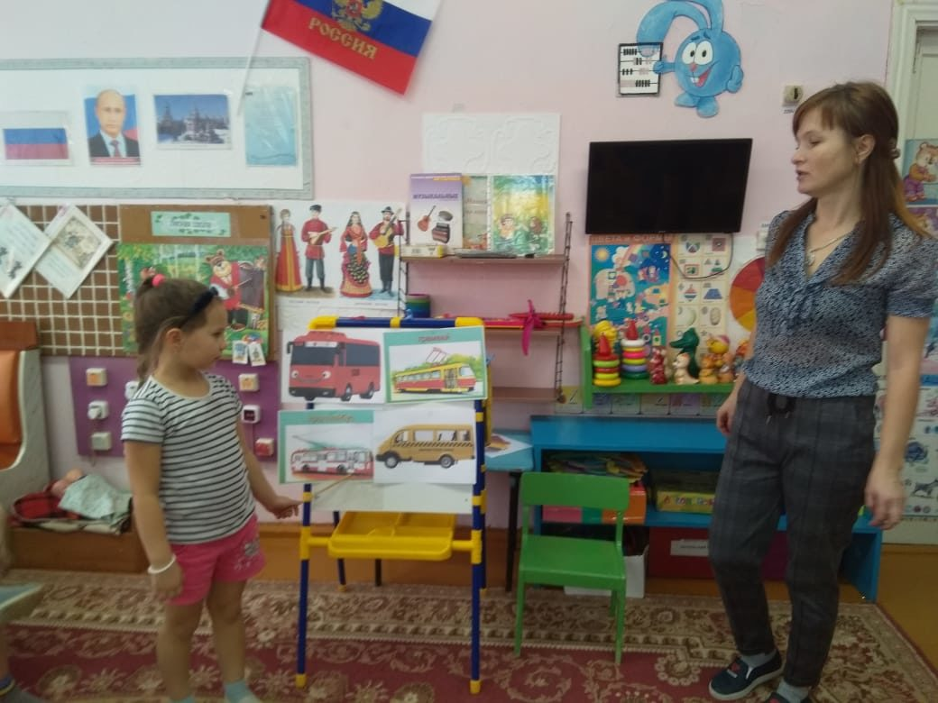На фото воспитатель Семенова Е.Н. и воспитанница Васильева Александра

